浙江财经大学东方学院VPN使用说明

我院VPN使用说明如下（以IE6.0为例，仅供参考） ：
1、打开东方学院网站首页，点击右下角“内网登录”按钮，如果第一次使用VPN，会弹出以下窗口，请点击“是”。
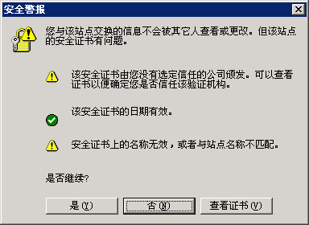

2、在VPN登录页面输入用户名和密码。初始用户名和密码为教职工一卡通卡号。
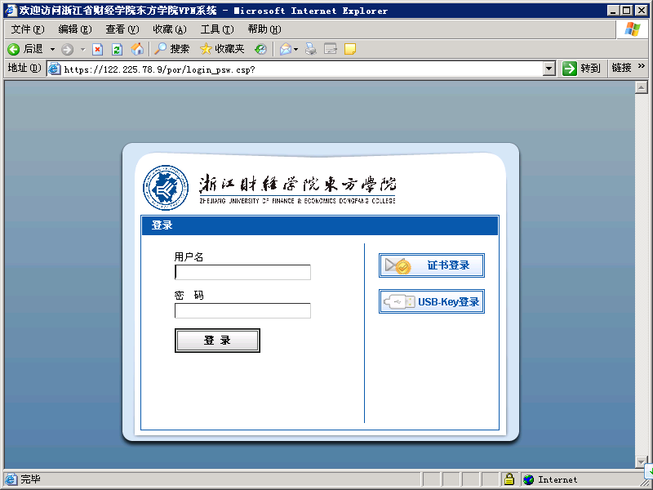
3、用户第一次登录时，请安装VPN控制。
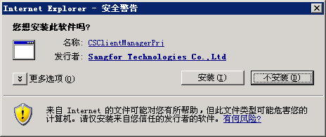

4、登录成功后，您将可以在校外访问校园内网资源。第一次登录成功后，请更改初始密码。

技术支持：教育技术中心网络中心
咨询电话：87571506

教育技术中心
二〇一一年二月二十一日

